16. Анализ и проектиране на информационни системи. Обектно-ориентиран
подход.
Използване на UML при моделирането. Домейн модел, диаграми на класовете, последователността, сътрудничеството, състоянията и дейността. GRASP шаблони.
- UML

  - Същност
Езикът UML (Unified Modeling Language) е сбор от графични нотации. Този език помага при описание и дизайн на софтуерни системи. Графичните езици за моделиране са познати от дълго време на софтуерната индустрия. Фундаменталната идея зад тях е, че програмните езици не са на достатъчно високо ниво на абстракция, за да улеснят решенията при дизайна.
В основата на идеята на UML са различните начини, по които хората могат да го използват. Характеризират се три форми, по които хората използват UML:
- Скица;
- Подробно описание;
- Програмен език;

Най-използваната форма на UML е скицата. В тази си форма разработчиците използват UML за по-лесна комуникация на някои аспекти на системата. Същността на скицирането е избирателността. Скицирането е неформално и динамично, затова трябва да се прави бързо и съвместно. Инструментите използвани за скициране са леки инструменти за рисуване, и често хората не се придържат към всяко правило на UML. Повечето UML диаграми, показвани в книгите са скици.
Идеята на UML във формата на подробен план е завършеност. Подробният план може да съдържа всички детайли, или дизайнерът може да направи подробен план само на някаква част. Подробните планове могат да покажат всеки детайл на клас в графична форма, която разработчика лесно да разбере. Тези планове изискват доста по-сложен продукт, за разлика от скиците, за да работят с детайли. Специализираните CASE (computer-aided software engineering) инструменти могат да бъдат полезни.
Линията между скицирането и подробните планове е малко размита, но разликата е, че скиците са нарочно незавършени, като подчертават само важната информация, докато подробните планове са подробни, често с цел да намалят програмирането до просто и сравнително механично действие.
Един от интересните въпроси около UML като програмен език е как да се моделира поведенческата логика. UML предлага три начина за моделиране на поведението:
- диаграми на взаимодействията;
- диаграми на състоянията;
- диаграми на дейността;

  - Ранна и “обратна” разработка с UML
Скицата и подробният план могат да се използват при ранна разработка или при „обратна” разработка на система. При ранната разработка се чертаят UML диаграми преди да се напише кода, докато при „обратната” разработка се съставят UML диаграми от съществуващ код, за да помогнат за неговото разбиране.
    - Скици
С ранната разработка се изчистват някои проблеми в кода, който ще се пише, като обикновено това става в дискусия между членовете на екипа. По време на тези дискусии не се говори за целия код, а се повдигат само важни въпроси, които трябва да се обсъдят от всички, или части от дизайна, които е добре да се визуализират преди да се започне. При „обратната” разработка се изполват скици, които обясняват как някои части от системата работят. Не се показва всеки клас, а само тези, които са конфликтни или си заслужава да се говори за тях.
    - Подробен план
При ранната разработка подробният план се прави от разработчиците, чиято работа е да създадат детайлен дизайн за работата на друг разработчик. Този дизайн трябва да бъде достатъчно подробен, а всички дизайнерски решения трябва да бъдат показани и разработчикът трябва да може да се води от плана. Инструментите за ранна разработка поддържат чертането на диаграми и записването им за съхранение. Инструментите за „обратна” разработка четат код и го тълкуват, съхраняват го и генерират диаграми. Инструментите, които могат да служат както за ранната, така и за обратната разработка, се наричат „round-trip” инструменти.

  - „Легален” UML
Понятието „легален” UML означава добре определен UML в спецификацията. Езикът UML може да има описателна или установяваща роля. Език с установяваща роля се контролира от официално лице, което посочва какво е „легално” и какво значение се дава на изразяването в този език. Език с описателна роля е такъв, в който се разбират правилата по това как хората използват езика в практиката. Програмните езици наблягат на установяващите правила, докато естествените езици, като английския, наблягат на описателните правила.
Въпреки че спецификациите описват в големи детайли какво е добре определен UML, те не задават конкретен програмен език, на който да се имплементира. Не може да се погледне UML диаграма и да се реши на какъв език да се пише, но може да се получи сурова идея какъв да бъде кодът.

- Домейн модел
  - Основна Идея
Домейн моделът е визуално представяне на концептуални класове или обекти от реалния свят в домейна на интерес. Домейн моделът е най-важният артефакт, който трябва да бъде създаден по време на обектно-ориентирания анализ. Според UML нотацията домейн моделът представлява множество от клас диаграми (които ще бъдат разгледани по-късно), в които няма дефинирани операции. Може да показва:
- Домейн обекти или концептуални класове;
- Връзки между концептуалните класове;
- Атрибути на концептуалните класове;

Концептуалните класове са идея, предмет или обект. По-формално те се определят от:
- Symbol (Символ) – думи или изображения, представящи концептуалния клас;
- Intention (Описание) – дефиниция на концептуалния клас;
- Extension (Разширение) – множество примери, за които може да се приложи концептуалния клас;

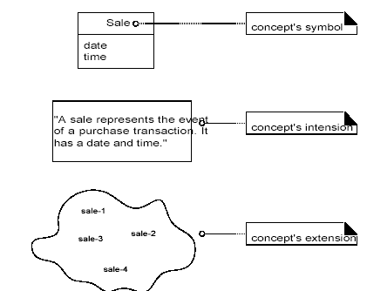
Домейн моделът не е набор от диаграми, описващи софтуерни класове или софтуерни обекти с отговорности. Затова не е подходящо следните елементи да бъдат в домейн модел:
- Софтуерни артефакти, като прозорец или база от данни, освен ако домейнът, който се моделира, не е софтуерна концепция, като модел на графичен потребителски интерфейс;
- Отговорности или методи;
  - Декомпозиция

Софтуерните проблеми могат да бъдат доста сложни. Най-добрата стратегия за тяхното разрешаване е декомпозицията – разделяне на проблемната област на по-разбираеми части. В обектно-ориентирания анализ декомпозицията се основава на предмети или същности от разглеждания домейн.
    - Определяне на концептуални класове

Основна задача при анализа е идентифицирането на различните концепции в домейна на интерес и документиране на резултатите. По-добре е да се определи домейн моделът с много подробно описани концептуални класове, отколкото да не се дефинира достатъчно ясно. Съществуват две стратегии за определяне на концептуалните класове:
- Използване на концептуални класове от списък с категории – от специални таблици се взимат най-често използваните категории;
- Идентифициране на съществителните - съществителните и фразите за съществителните в текството описание на домейна се взимат за кандидати за концептуални класове или атрибути.

    - Стъпки за създаване на домейн модел
- Изброяват се кандидатите за концептуални класове, които са свързани с разглежданите изисквания.
- Създава се първоначален домейн модела.
- Добавят се необходимите връзки, представящи информация, която не трябва да се загуби.
- Добавят се необходимите атрибути.

2.3.2. Грешки при определянето на концептуалните класове

Най-честата грешка при определянето на концептуалните класове е представянето на нещо като атрибут, когато то може да е концепция. За да се предпазим от тази грешка, се използва правилото: ако не мислим за някой концептуален клас като число или текст в реалния свят, тогава той вероятно е концептуален клас, а не атрибут.

  - Асоциации в домейн модела
    - Дефиниция

Асоциациите са отношения между класове или представители на класове, които представят смислена връзка.

Критериите, според които трябва да се добави асоциация са:
- Асоциации, за които знания от връзката е необходимо да се запазят за неопределено време – асоциации „нужно-да-знам”;
- Асоциации, произхождащи от общ списък с асоциации, най-високо приоритетните от които са:
- А е физическа част от Б;
- А е физически / логически свързано с Б;
- А се записва в Б;

    - UML Нотация

Асоциациите се представят чрез линия. Те са двупосочни, като стрелката указва посоката на четене. Когато се добавя една асоциация в домейн модел, трябва да се окажат име и израз за множественост за тази асоциация. Именуването на асоциация се базира на определен формат:

ИмеНаТип_Глагол_ИмеНаТип (ТypeName_VerbPhrase_TypeName).

    - Роли в асоциация

Всеки край на асоциация се нарича „роля”. Ролите могат да са:
- Име;
- Изрази, оказващи множественост;
- Направление;

    - Множественост

Множествеността на асоциацията показва колко инстанции на класа А могат да бъдат асоциирани с една инстанция на класа Б.

Два обекта могат да имат няколко различни асоциации помежду си – множествени асоциации между два типа.

Полет
(Flight)

Летище (Airport)

Лети-до (Flies-to)
*
1
Лети-от (Flies-from)
*
1

  - Атрибути в домейн модела

    - Дефиниция
Атрибут е данна на обекта, описваща негова характеристика. Атрибутите съхраняват информация за текущото състояние на обектите.

    - UML Нотация
Атрибутите се разполагат във второто подразделение на класа:
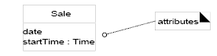

    - Валидни типове атрибути
Атрибутите в домейн модела трябва да са примитивни (прости) типове. Например: Boolean, Date, Number, String, Time, Color, Geometries (Point, Rectangle), Phone Number, Postal Code и т.н. Най-честата грешка, която се допуска, е добавянето на атрибут вместо асоциация.

    - Атрибутите в кода
Ограничението атрибутите в домейн модела да са прости типове не означава, че типовете данни в класовете в кода трябва да са прости. Домейн моделът се фокусира върху концепции на проблемната област и не взима под внимание софтуерните компоненти.

    - Типове данни
Всички примитивни типове са UML типове данни, но не всички типове данни са примитивни. Такива непримитивни типове данни се наричат “value objects”. Когато трябва да се определи типа на даден тип комплексна данна, по-добре да се дефинира нов концептуален клас в домейн модела, отколкото атрибут. Проблемната област и нейните специфики определят кое да е атрибут и кое отделен клас.
Непримитивни типове данни се използват, когато:
- Могат да се определят отделни секции данни – адрес, имена;
- Има асоциирани операции (валидация) – е-майл;
- Има други атрибути – промоция;
- Има количествена единица – цена;

- Клас диаграма
  - Дефиниция
Клас диаграмата илюстрира спецификацията за софтуерните класове и интерфейси в едно приложение. Съдържа информация като:
- Класове, асоциации и атрибути;
- Интерфейси с техните операции и константи;
- Методи;
- Информация за типа на атрибутите;
- Направление;
- Зависимости;
За разлика от концептуалните класове в домейн модела, дизайнерските класове в клас диаграмата показват дефиниция на софтуерните класове, а не на концепции от реалния свят.
  - Създаване на домейн модел
    - Идентифициране на софтуерните класове и тяхното илюстриране
Първата стъпка при създаването на дизайн на клас диаграмата е да се идентифицират класовете, които ще участват в софтуерното решение. Следващата стъпка е да се нарисува клас диаграмата за тези класове и да се включат атрибутите, идентифицирани в домейн модела.
    - Добавяне на имена на методи
Методите на всеки клас могат да се идентифицират при анализа на диаграмите на взаимодействие, които се създават паралелно с клас диаграмата.
    - Имена на методи – достъпващи методи
Достъпващите методи връщат или променят атрибути. Тези методи обикновено са изключени от изрисуването на клас диаграмата.
    - Имена на методи – мултиобекти
Съобщение към мултиобект се интерпретира като съобщение към контейнер обект. Например, съобщението find към мултиобект трябва да се интерпретира като съобщение към контейнер обект.
    - Добавяне на асоциации и направление
Всеки край на асоциация се нарича „роля” и ролята в клас диаграмата се изобразява със стрелка. Направлението e свойство на ролята, което показва, че е възможно да се прави навигация между асоциациите на обектите. Обикновената имплементация на асоциация със стрелка е атрибут. По време на имплементация в обектно-ориентиран програмен език се представя като атрибут на класа източник.
    - Добавяне на зависимости
Езикът UML включва основна връзка зависимост, която представя, че един елемент притежава „знание” за друг елемент. Илюстрира се с пунктирана линия. В клас диаграмата зависимостта е полезна, за да изобразява свойство между класовете, което не е свързано с атрибути.

- Диаграма на последователността и сътрудничеството (Sequence and Collaboration diagram)
  - Предимства и недостатъци

Тип | Предимства | Недостатъци
Диаграми за  сътрудничество | Икономична относно място.  Гъвкави при добавяне на нови обекти.  По-добри при изобразяването на сложна разклонена структура и конкуретна комуникация. | Трудно е да се види последователността на съобщенията.  По-сложна нотация.
Диаграми за  последователност | Ясно показват последователността на съобщенията.  Опростена нотация. | Нови обекти се добавят винаги  отдясно.  Мястото се разширява драстично на дясно.

Основни символи: Екземплярите ползват същия символ като типа, но идентификатора е подчертан.
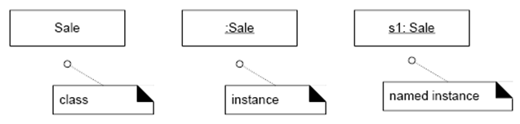
Диаграма на сътрудничеството – пример

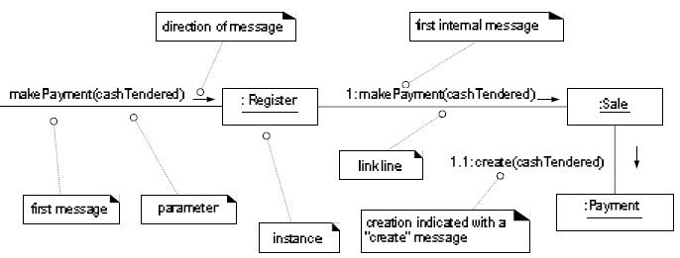

Диаграма на последователността – пример
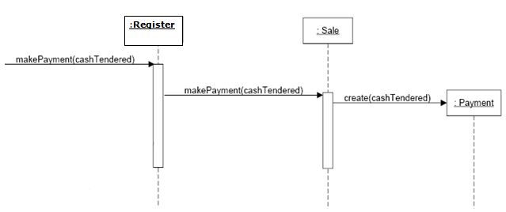

  - Диаграми на взаимодействие – диаграма на сътрудничеството и диаграма на последователността
Чрез диаграмите на взаимодействие се представя поведението на системата. При тези диаграми комуникацията се осъществява чрез обмен на съобщения. Добре е диаграмите на последователността и сътрудничеството да се правят по двойки. Паралелно се прави и клас диаграмата.

  - Диаграма на сътрудничеството
    - Общ преглед – състои се от обекти, асоциации и съобщения. Фокусира се върху взаимоотношенията на обектите. Тази диаграма моделира логиката при обмяната на съобщения.
    - Основни означения
- Връзки – Връзките показват взаимоотношенията между обектите или класовете. По една връзка могат да се предават много съобщения.
- Съобщения – Подредбата на съобщенията се указва с номера, а стрелката означава посоката на съобщението.
- “Self” и “this” връзки – Използват се, когато един обект има връзка със себе си.
- Създаване на инстанции – UML конвенция: съобщението, което създава инстанция с име create.
- Номерация – Първото съобщение не се номерира, основните стъпки се означават с последователни номера, а вложените съобщения имат допълнителен номер.
- Условни съобщения – Условието се поставя в квадратни скоби след номера на съобщението.
- Взаимно изключващи се условия – Означават се с буква до номера на съобщението (по конвенция се започва от „a”), като всичките взаимно изключващи се условия имат един и същи номер. Всяко следващо съобщение също съдържа буквата, определяща разклонението, по което сме тръгнали.

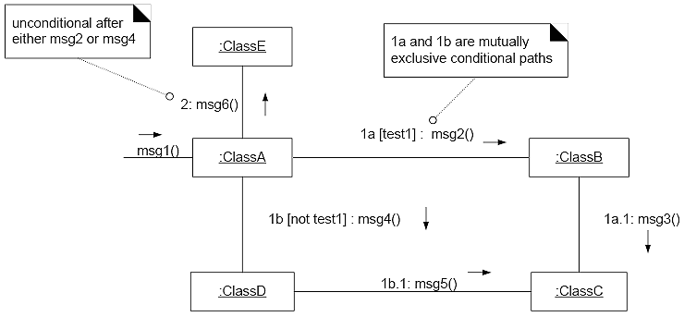

- Итерация – Повторението се отбелязва с „*”. Клаузата на итерацията не е задължителна, поставя се в квадратни скоби след номера на съобщението.
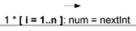
- Съобщения към класове - Понякога съобщенията правят обърщение към самия клас, а не към инстанция (примерно, извикване на статични методи).

  - Диаграма на последователността
    - Общ преглед – Описва схематично взаимодействието между потребителите и система, като отделните действия са подредени във времето. Използва се при дизайна за описание на системните интерфейси. Класовете се представят с правоъгълници, съобщенията (действията) се представят чрез стрелки, а полета на активация се представят чрез колони.
    - Основни означения
    - Връзки – В диаграмата на последователността няма връзки, а съобщенията се представят със стрелка за посока и име. Последователността на съобщенията визуално се представя отгоре надолу. Диаграмите за последователност могат да показват също и фокуса на управление.
    - Съобщения – Посоката на стрелката определя изпращача и получателя на съобщениетo. Хоризонталните прекъснати линии изобразяват потока на данните. Съобщенията могат да бъдат синхронни и асинхронни (→).
    - Връщане на резултат – Връщане на резултат от някое съобщение се представя със стрелка обратна на стрелката на съобщението.
    - “Self” и “this” връзки – Вложени полета на активация.
    - Създаване на инстанции – Новосъздадения обект се поставя на нивото на неговото създаване. Вертикалните пунктирани линии показват живота на всеки от обектите.

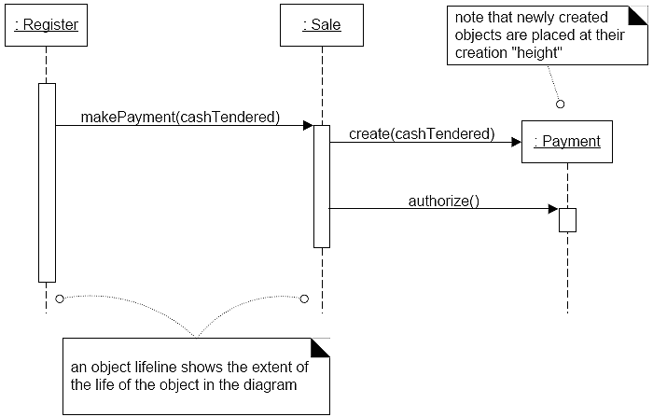

    - Деструкция на инстанции – Знакът „Х”, поставен на линията на живота на даден обект указва неговото разрушаване.
    - Итерация и условия – За указване на повторения се поставя рамка около повтарящите се съобщения. Рамката има етикет loop (за различни функции рамките имат различни етикети) и условие, заградено в [ ].

- Диаграма на дейността (Activity diagram)
  - Дефиниция и нотация
Диаграмата на дейността е техника за описване на процедурната логика, бизнес процеса и потока на работа (work flow). Тази диаграма поддържа паралелното поведение.

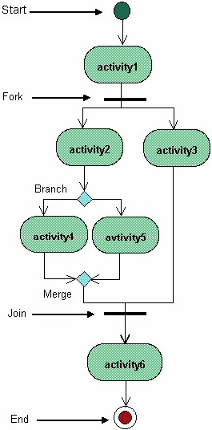

Възлите в диаграмата се наричат действия, а не дейности (дейност е поредица от действия). Диаграмата на дейността започва с първоначалния възел (initial node). След това се изпълнява първото действие (activity1). След неговото изпълнение, се среща разклонение (fork). Разклонението има един вход и няколко едновременни изхода – activity2 и activity3 се изпълняват паралелно. Важно е те да бъдат синхронизирани, което се гарантира от съединението (join). Със съединението изходящият поток се достига, само когато всички входящи потоци достигнат съединението. Условното поведение се изобразява чрез разклонения и сливания. Разклоненията, имат един входен поток и няколко условни (взаимно изключващи се) изходящи потока. Сливането има няколко входящи потока и един изходящ поток, който показва края на условното поведение.

  - Декомпозиране на действие
Действията могат да бъдат декомпозирани:
- Поддейности – символът показва, че дейността Deliver Order е описана в друга диаграма.
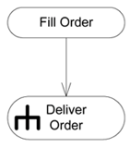
- Методи на класове – ClassName :: MethodName

  - Дялове (partitions)
За да се покаже кой какво прави, диаграмата на дейността може да се раздели на дялове. Това показва кои действия се извършват от даден клас или организация.
  - Сигнали (Signals)
Действията могат да реагират и на сигнали. Видове сигнали:
- Сигнал за време (time signal) – сигнал за време настъпва след някакво време. ⧖
- Сигнал за приемане – дейността слуша постоянно за определен сигнал и диаграмата показва как дейността реагира.
- Сигнал за изпращане – дейността изпраща сигна, за който друга дейност слуша.

  - Къде се използват диаграма на дейността?
- Бизнес моделирането
- Заедно с диаграми на класове
- При описание на потребителски случаи (use cases)
Най-силната страна на диаграмата на дейността се състои във факта, че тя поддържа паралелното поведение.

- Диаграма на състоянията (State Diagram)
  - Дефиниция
Диаграмата на състоянията описва състоянието на даден обект в определен момент от неговия живот. Тази диаграма описва всички възможни състояния на обекта и пътищата, през които преминава, за да се промени от едно състояние в друго, когато се е случило някакво външно събитие.
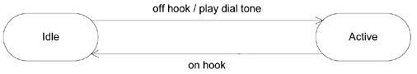

  - Състояния (State), подсъстояния и преход между състояния
State е състояние или ситуация по време на живота на даден обект, по време на които той удовлетворява някакви условия, извършва някаква дейност или изчаква за някакво събитие. В диаграмата се представя като кутия със заоблени краища. Имената на състоянията трябва да са прости и описателни, обикновено в сегашно време.
Преход между състоянията е връзката между две състояния, показваща, че обектът в първото състояние ще извърши някакво събитие и ще премине във второто състояние, когато определено множество от събития и условия са удовлетворени. Изобразява се като плътна линия със стрелка в единия край, сочеща следващо състояния. „Self-transition” е преход, чийто изходящи и крайни състояния са едни и същи.

  - Събитие (Event) – задейства прехода между състоянията. Изписва се над стрелката .
    - Външно събитие (системно събитие) – причинено от нещо (например актьор) извън границите на системата.
    - Вътрешно събитие – причинено от нещо в границите на системата (съобщение или сигнал, който е изпратен от друг вътрешен обект).
    - Времево събитие – причинено от настъпването на определена дата и час, или след откъс от време.
  - Маркери и „guards”
    - „Start marker” или начална точка се изобразява като черно кръгче със стрелка в първоначалното състояние на диаграмата. Може да има 0 или 1 първоначални състояния в една диаграма.
    - „Stop marker” или крайна точка се изобразява като черно кръгче с пръстен около него. Може да има 0 или 1 крайни състояния. Крайно състояние означава, че обектът е достигнал края на своя живот.
    - “Guards” – логическо условие, което трябва да е вярно, за да настъпи събитието за промяна на състоянието.
  - Действие (Action) – резултат от събитие или условие. То се изписва след събитието и е предшествано от наклонена черта.

- GRASP Шаблони
  - Дефиниция
Опитното назначаване на отговорности е изключително важно за обектно-ориентирания дизайн. Определянето на отговорности често се среща при създаването на диаграмите на взаимодействие и при програмирането. Отговорностите могат да са два типа:
- Можещ (doing)
- Знаещ (knowing)
“Doing” отговорностите на един обект включват:
- да свърши нещо сам, като създаването на обект или някакво пресмятане;
- начални действия в други обекти;
- управление и координация на дейности в други обекти;
„Knowing” отговорностите на обекта включват:
- да знае за частните изолирани данни;
- да знае за свързаните обекти;
- да знае за нещата, които може да наследи или изчисли;

GRASP шаблоните описват фундаменталните принципи на обектния-ориентирания дизайн и назначаването нa отговорности посредством шаблони. Шаблоните са именувана двойка проблем/решение, които представляват добри съвети и принципи, свързани с назначаването на отговорности.
  - GRASP Шаблони
GRASP шаблоните са:
- Information Expert (Информационен експерт);
- Creator (Създател);
- High Cohesion (Високо сцепление);
- Low Coupling (Ниска взаимозависимост);
- Controller (Контролер);

    - Information Expert (Информационен експерт) – Шаблонът „Информационен експерт” се използва в назначаването на отговорности. Той е основен ръководен принцип в обектно-ориентирания дизайн.
      - Проблем – Кой е общия принцип на назначаване на отговорности на обекти?
      - Решение – Отговорността се назначава на информационния експерт. Това е класът, който има нужната информация, за да изпълни отговорността.
      - Плюсове – Поддържа се информационна инкапсулация, понеже обектите използват своята собствена информация, за да изпълняват задачи. Това обикновено подпомага ниската свързаност (Low Coupling).
      - Свързани шаблони или принципи - Low Coupling и High Cohesion.
Има ситуации, когато решението, предложено от информациония експерт не е желателно, обикновено заради проблеми със зависимостта (coupling) и съгласуваността (cohesion).

    - Създател (Creator) – Шаблонът „Създател” води назначаване на отговорности, свързани със създаването на обекти. Основната идея на шаблона е да намери създател, който трябва да бъде свързан със създадения обект по някакъв начин.
      - Проблем – Кой трябва да бъде отговорен за създаването на нова инстанция на клас?
      - Решение – Назначава се отговорност на клас B да създава инстанции на клас А, ако едно или повече от следващите точки са изпълнени:
- B съдържа (aggregates) A обекти (обединява ги).
- B съдържа (contains) A обекти (като съставна част).
- B записва (records) инстанции на A обекти.
- B използва близко (closely uses) A обекти.
- B има инициализираща информация, която ще бъде подадена на А, когато се създава - B is a creator of A обекти.
Ако повече от една точка е изпълнена, то B aggregates или contains A.
      - Плюсове – Поддържа се ниската взаимозависимост (Low coupling).
      - Свързани шаблони или принципи – Low Coupling и Factory

    - Ниска взаимозависимост (Low coupling) – Взаимозависимостта е мярка за това колко силно един елемент е свързан към, има знание за, или разчита на друг елемент. Не може да се разглежда самостоятелно без да се имат предвид другите принципи като Информационен експерт (Expert) и Висока съгласуваност (High Cohesion).
      - Проблем – Как да поддържаме ниска зависимост (low dependency), ниско влияние при промяна на вече съществуващ код (low change impact) и увеличена преизползваемост?
      - Решение – Назначаване на отговорности, така че взаимозависимостта да остава малка.
      - Плюсове
- Не се засяга от промени в други компоненти;
- Лесен за разбиране и изолация;
- Подходящ за преизползване;

    - Висока съгласуваност (High Cohesion) – Съгласуваността (или по-точно, функционалната съгласуваност) е мярка за това колко силно свързани и фокусирани са отговорностите на елемента. Елементът с умерени отговорности, в една функционална област, който не извършва огромно количество работа има висока съгласуваност.
      - Проблем – Как да задържим сложността лесно управляема?
      - Решение – Назначаване на отговорности, така че съгласуваността да остане висока.
7.2.4.3 Плюсове
- Яснота и улеснение за разбиране на дизайна;
- Поддръжката и подобренията са опростени;
- Поддържа се ниска взаимозависимост (Low coupling);
- Увеличена преизползваемост, тъй като съгласувания клас може да се използва за много специфична цел.

    - Контролер (Controller) – Контролерът е обект от не-потребителски интерфейс отговорен за получаване или овладяване на системно събитие. Той определя метода и обработчкика за системното действие.
      - Проблем – Кой би трябвало да е отговорен за овладяване на системно събитие при вход?
      - Решение – Назначаване на отговорност при получаване на системно съобщение на клас, когато:
- Представлява цялостната система, устройство или подсистема (фасаден контролер facade controller);
- Представлява потребителски случай, в който настъпва системното събитие;
      - Плюсове
- Увеличен потенциал за преизползване на кода и лесно имплементиране (pluggable) на интерфейси
- Причина за текущото състояние на use-case сценария

